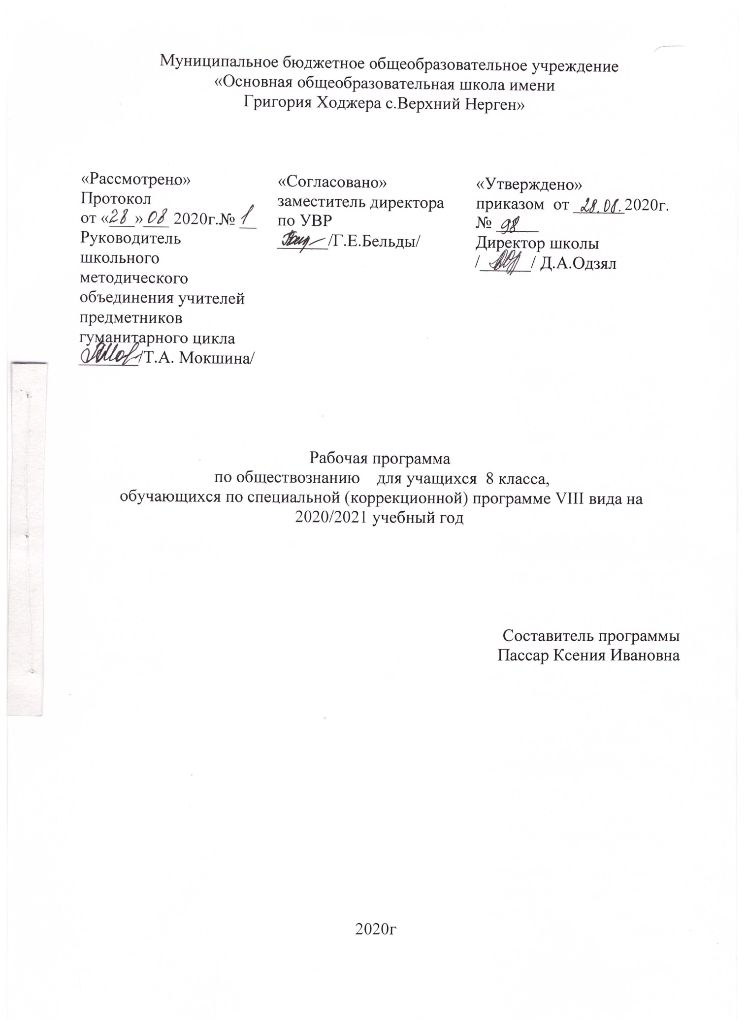
Пояснительная записка

Рабочая программа по обществознанию для учащихся 8 класса, обучающихся по специальной (коррекционной) программе VIII вида составлена на основе:
- Программы специальной (коррекционной) образовательной школы VIII вида 5 - 9 классы»,( под редакцией Воронковой В.В. издательство «Просвещение» Москва, 2013 год, допущенной Министерством образования и науки Российской Федерации, 6-е издание)
- Закона РФ «Об образовании в Российской Федерации»;
- Типового положения о специальном (коррекционном) образовательном учреждении для обучающихся, воспитанников с отклонениями в развитии, Постановление Правительства РФ от 10.03. 2000 г. № 212., 23.12.2002 г., № 919
- Методического письма «О специфике деятельности специальных (коррекционных) образовательных учреждений I-VIII видов» от 26.12.2000г.;
- Положения о порядке разработки и утверждения рабочих программ в МБОУ ООШ с.Верхний Нерген;
- Учебного плана МБОУ ООШ с.Верхний Нерген поселения на 2020-2021 учебный год для учащихся 8 класса, обучающихся по специальной (коррекционной) программе VIII вида;
- Единой концепции специального Федерального государственного стандарта для детей с ограниченными возможностями здоровья, 2009 г.

Рабочая программа «Обществознание», как неотъемлемая часть учебного процесса в специальном (коррекционном) общеобразовательном учреждении VIII вида, разработана в целях воспитания и обучения с учетом межпредметных связей и личностных результатов обучающихся, логики учебного процесса и возрастных особенностей школьников.
Цель данного курса - создание условий для социальной адаптации учащихся путём повышения их правовой и эстетической грамотности, создающей основу для безболезненной интеграции в современное общество ребёнка через знание своих гражданских обязанностей и умение пользоваться своими правами.
Задачи:
1.Воспитание интереса и любви к предмету.
2.Формирование способности повышения правовой и эстетической грамотности.
3.Коррекции речи и мышления учащихся с интеллектуальными нарушениями.
4. Формировать умение пользоваться своими правами.
5.Обогащать словарный запас.
Программа по обществознанию в 8 классе направлена на разностороннее развитие личности учащихся, способствует их умственному развитию, обеспечивают гражданское, нравственное, эстетическое воспитание. Программа содержит материал, помогающий учащимся достичь того уровня общеобразовательных знаний и умений, который необходим им для социальной адаптации.
В школе для детей с нарушением интеллекта преподавание обществоведческого курса носит характер морально-эстетической и политико - правовой пропедевтики. Курс даёт и закрепляет лишь основы знаний в этих областях уделяя преобладающее внимание практикоориентированной составляющей содержания. При этом стоит подчеркнуть, что, несмотря на то что, оно всё же сохраняет структурную целостность, присущую данным областям обществоведческих знаний.
Курс призван способствовать, возможно, большей самореализации личностного потенциала детей с нарушениями интеллекта. Отбор содержания произведён с учётом психологических, познавательных возможностей и социально-возрастных потребностей умственно-отсталых детей.
Курс обществознание в 8 классе рассчитан на 34 часа.
Одним из основных методов работы с учащимися при изучении данного материала является беседа, которая позволяет выявить уже имеющиеся у школьников представления по обсуждаемому вопросу, скорректировать и дополнить их, активизировать поисково-познавательную активность, речевую деятельность, внимание школьников.
На изучение обществознания в 8 специальном (коррекционном) классе VIII вида отводится 1 час в неделю (34 часа).

Содержание учебного предмета

В программу включены следующие разделы: Введение; Государство, право, мораль; Конституция Российской Федерации.
Содержание.
Введение
Кто такой гражданин? Страна, в которой мы живём, зависит от нашей гражданской позиции.
Раздел 1. Государство, право, мораль.
Что такое государство? Основные принципы государства: верховенство права; незыблемость прав и свобод личности; разделение властей. Законодательная власть. Исполнительная власть. Судебная власть.
Что такое право? Роль права в жизни человека, общества и государства. Право и закон. Правовая ответственность (административная и уголовная). Правонарушение. Преступление, как вид правонарушения, его признаки. Презумпция невиновности. Отрасли права.
Что такое мораль? Основные нормы морали. «Золотое правило» нравственности. Функции морали в жизни человека и общества. Моральная ответственность. Общечеловеческие ценности. Нравственные основы жизни человека в личной и общественной жизни. Нравственная основа права. Правовая культура. Естественные и неотчуждаемые права человека.
Раздел 2. Конституция Российской Федерации.
Конституция российской Федерации – Основной Закон государства. Основы конституционного строя Российской Федерации. Законодательная власть российской Федерации. Исполнительная власть российской Федерации. Судебная власть Российской Федерации. Местное самоуправление. Правоохранительные органы Российской Федерации. Институт президентства. Избирательная система. Гражданство Российской Федерации.
Повторение
Требования к результатам освоения программы
В результате уроков «Обществознание» учащиеся 8 класса учащиеся
должны знать:
Что такое государство, право? Виды правовой ответственности. Что такое правонарушение?
Что собой представляет законодательная, исполнительная и судебная власть Российской Федерации?
Какие существуют основные конституционные права и обязанности граждан Российской Федерации?
должны уметь:
Написать просьбу, ходатайство, поручение, заявление. Расписку.
Оформлять стандартные бланки. Обращаться при необходимости в соответствующие правовые учреждения.
Правильно оформить просьбу в органы исполнительной власти.

Тематическое планирование по обществознанию
№  п/п | Тема | Всего:  34 часа
1 | Введение. | 2
2 | Государство, право, мораль | 15
3 | Конституция Российской Федерации | 15
4 | Повторение | 2
 | Итого | 34

